Постпроектный анализ

Содержание
Введение 3
1. Достижения 4
2. Проблемы и ошибки 4
3. Уроки 4
4. Выводы 5

Введение

Достижения
За время разработки решения:
- на стадии анализа была четко определена общая концепции проекта и его структура, поставлены цели и задачи, направленные на их достижение; были освоены особенности выяснения потребностей заинтересованных лиц, определены рамки и риски, которые могли бы возникнуть в ходе разработки;
- на стадии планирования был спланирован четкий фиксированный график работы всех членов команды, более детально описаны риски проекта и определена функциональная спецификация;
- на стадии разработки была более детально доработана функциональная спецификация; был написан программный код, к которому были подготовлены сценарии тестов для разработанного программного продукта;
- на этапе стабилизации был окончательно протестировано решение, на основе чего были устранены мелкие несоответствия программного продукта к описанной функциональности;
- к фазе внедрения был окончательно развернут программный продукт, полностью выполняющий свои функции, подготовлен отчет о завершении проекта.

Проблемы и ошибки
В процессе разработки:
- на этапе планирования возникли трудности с планированием объема работ в соответствии срокам, отведенным на разработку решения;
- на стадии разработки возникли небольшие проблемы с разработкой, но функциональность проекта была реализована в полном объеме

Уроки
За время разработки проекта были вынесены уроки о том, что особое внимание в разработке проекта должно уделяться таким моментам:
- Осуществлять оценку сроков выполнения работ следует с учетом проблем в реализации проекта

Выводы
Проект по разработке сайта по обмену книгами был выполнен в установленный срок. Расхождения плановой длительности с фактической нет. Фактическая длительность проекта меньше базовой на 5 дней. Эти данные отображены на рис. 4.1. У всех участников проекта нагрузка была примерно одинакова. Функциональность, описанная в проекте, полностью отражена в программном продукте.
За время выполнения проекта все члены команды добросовестно выполняли свои обязанности, посещали все запланированные встречи. При этом каждый участник проекта показал высокий уровень профессионализма, соответствие занимаемой роли и умение работать в команде.

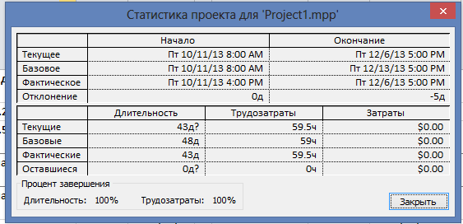
Рис. 4.1. Сводка по проекту
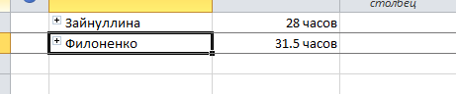
Рис. 4.2. Использование ресурсов

